第五次实验报告

实验题目

1. 更改J_Array.java使用Hashset和数组进行重复判断，并进行时间比较。
2. 创建J_HashFor.java，使用数组和Hashset来查找元素，并进行时间比较。
3. 创建J_PrimeNumber.java，将素数打印到out.txt。

实验过程

1. 第1题

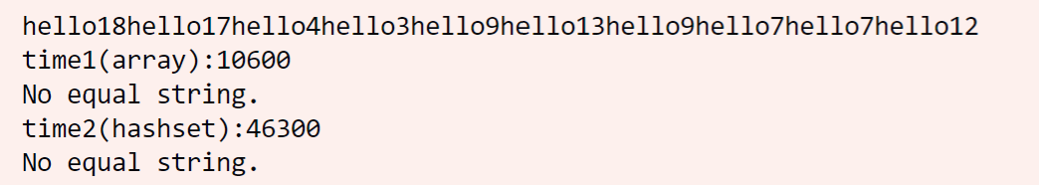

1. 第2题

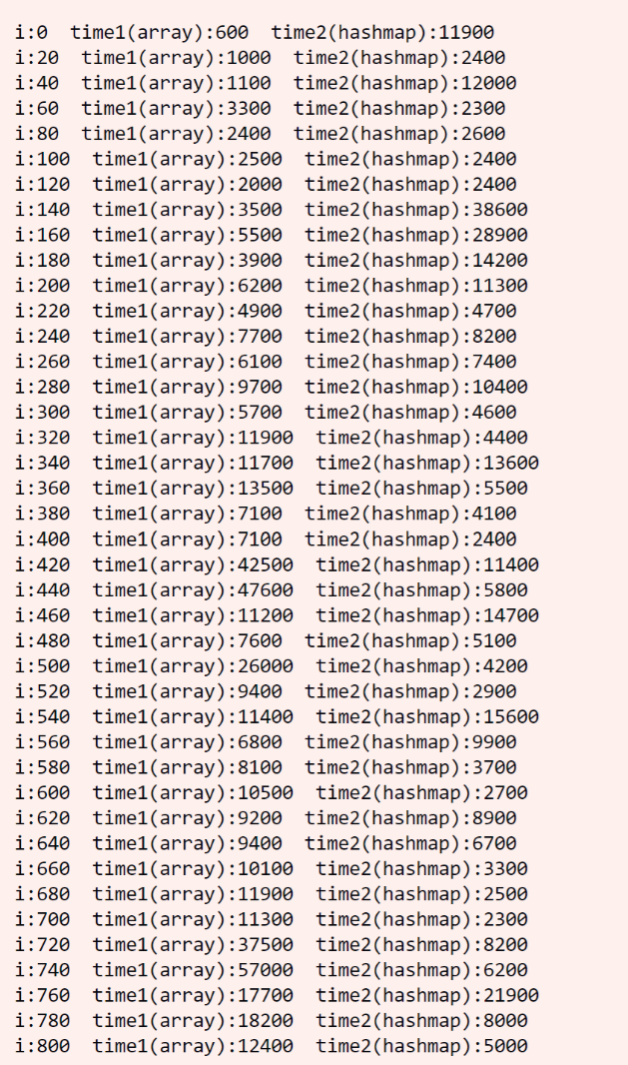

1. 第三题

